Портрет наставника

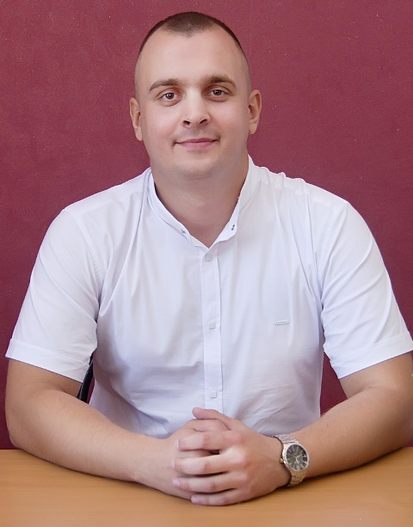
Фамилия имя отчество наставника (полностью) Маныч Ростислав Антонович

Должность
Учитель физической культуры

Образовательная организация
МОБУ СОШ № 23
Дата рождения 9.12.1996г

Электронная почта наставника | Rumex@mail.ru
Стаж работы учителем | 1 год 8 месяцев
Квалификационная категория | -
Почетные звания и награды | -
Название и дата окончания учреждения профессионального образования | Федеральное государственное бюджетное образовательное учреждение высшего образования «Ростовский государственный экономический университет (РИНХ)» город Ростов-на-Дону  12 февраля 2020 года
Специальность (квалификация) | Бакалавриат по направлению подготовки44.03.01Педагогическое образования
Дополнительное профессиональное образование | -
Рабочий адрес с индексом | 347942, Область Ростовская, Город Таганрог, Улица 3-Я Линия Дом 51
Рабочий телефон | 89185457043
Ссылка на личный сайт в сети Интернет | -
Документ, устанавливающий статус «наставник» (реквизиты приказа) | Приказ от 01.09.2021 № 357 «О назначении наставников внедрения целевой  модели наставничества в МОБУ СОШ № 23»

